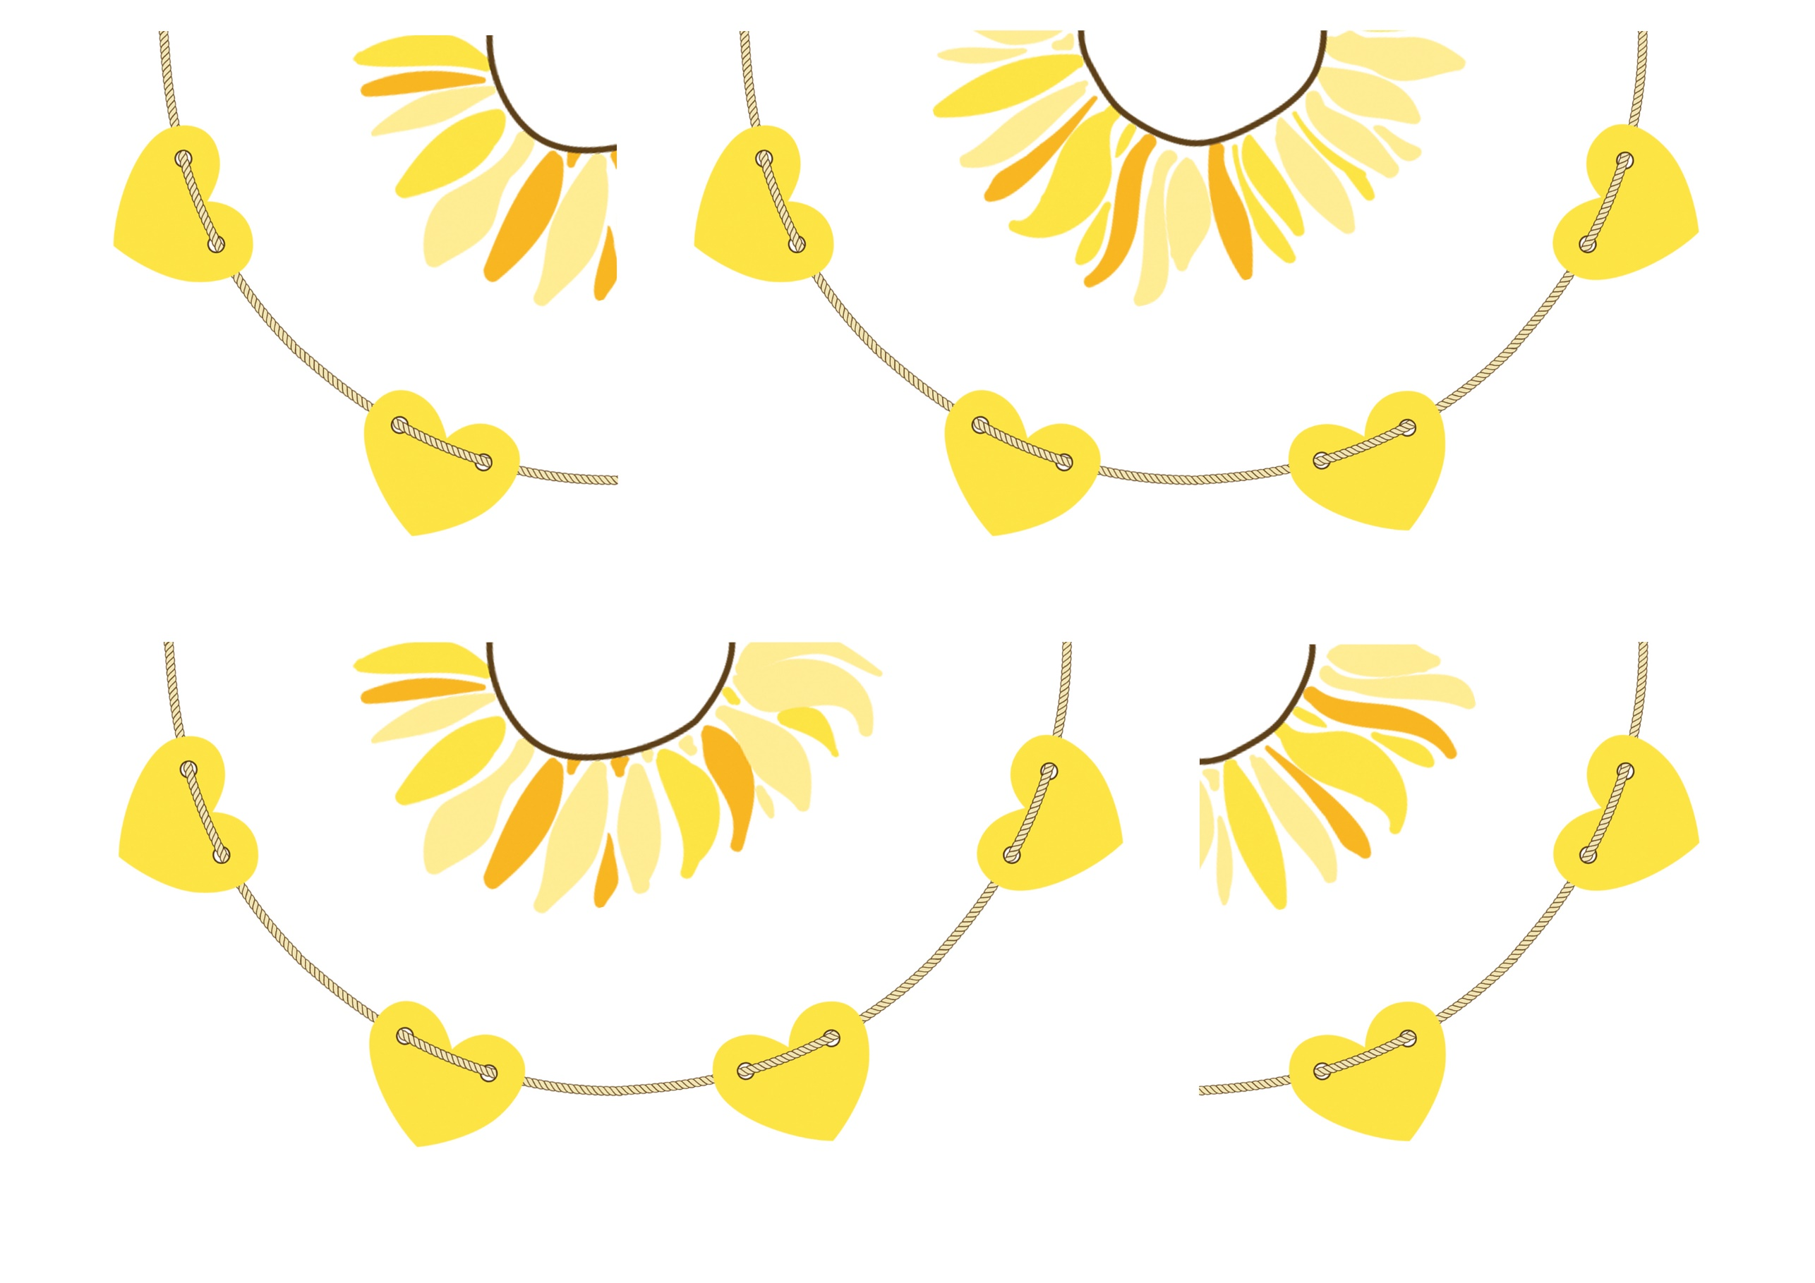
Ewa  Olborska | Zofia  Lubomirska | Antoni  Wiśniowiecki
Piotr  Olborski | Jan  Nowak | Małgorzata  Malinowska

